Recursos preescolares

Coronavirus y COVID-19:
lo que necesita saber

Esta hoja de recursos contiene:
- Puntos de conversación para niños pequeños
- Cuatro imágenes que pueden mostrarse en una pantalla o imprimirse para mostrarlas en la hora del círculo
- Recursos adicionales

Puntos de conversación:

- ¿Ha escuchado a los adultos en su casa hablando del germen llamado coronavirus? Es un germen muy, muy pequeño. Puede enfermar a las personas con algo llamado COVID-19.
- Debido a que las personas están enfermas, no irás a la escuela por dos semanas. ¡Queremos que las personas sanas se mantengan saludables!
- Puede ayudar a mantenerse saludable al:
  - Lavarse las manos (Página 3)
    - Repasemos cómo lavarnos las manos:
      - Abra el agua.
      - Pon jabón en sus manos.
      - Frota tus manos juntas, entre sus dedos, debajo de sus uñas, en el dorso de sus manos.
      - Enjuague sus manos debajo del agua.
      - Séquese las manos con una toalla de papel.
      - Cierre el agua con su toalla de papel.
    - Cante la canción del feliz cumpleaños dos veces cuando te laves las manos. Practiquemos ahora.
  - ¿Cuándo deberías lavarte las manos? (Página 4)
    - Cuando llegue a casa
    - Después de jugar
    - Antes y después de comer
    - Después de jugar con sus mascotas

  - Estornude o tosa en el codo, para que los gérmenes permanecen cerca de usted y no de otros. (Página 5)
    - Practiquemos estornudar o toser en nuestro codo.
  - Intenta mantener sus manos lejos de su cara. (Página 6)
    - NO se toque la nariz, se frote los ojos ni se meta los dedos en la boca.
    - HAGA:
      - Lávese las manos con frecuencia con agua y jabón.
      - Estornude o tosa en el codo.
      - Mantenga las manos alejadas de la cara

Recursos adicionales:

TK-1 Coronavirus y COVID-19 Presentación de diapositivas

Video de lavado de manos en inglés/ niños
Video de lavado de manos en español/ niños
Video de lavado de manos en cantonés / adultos ¡

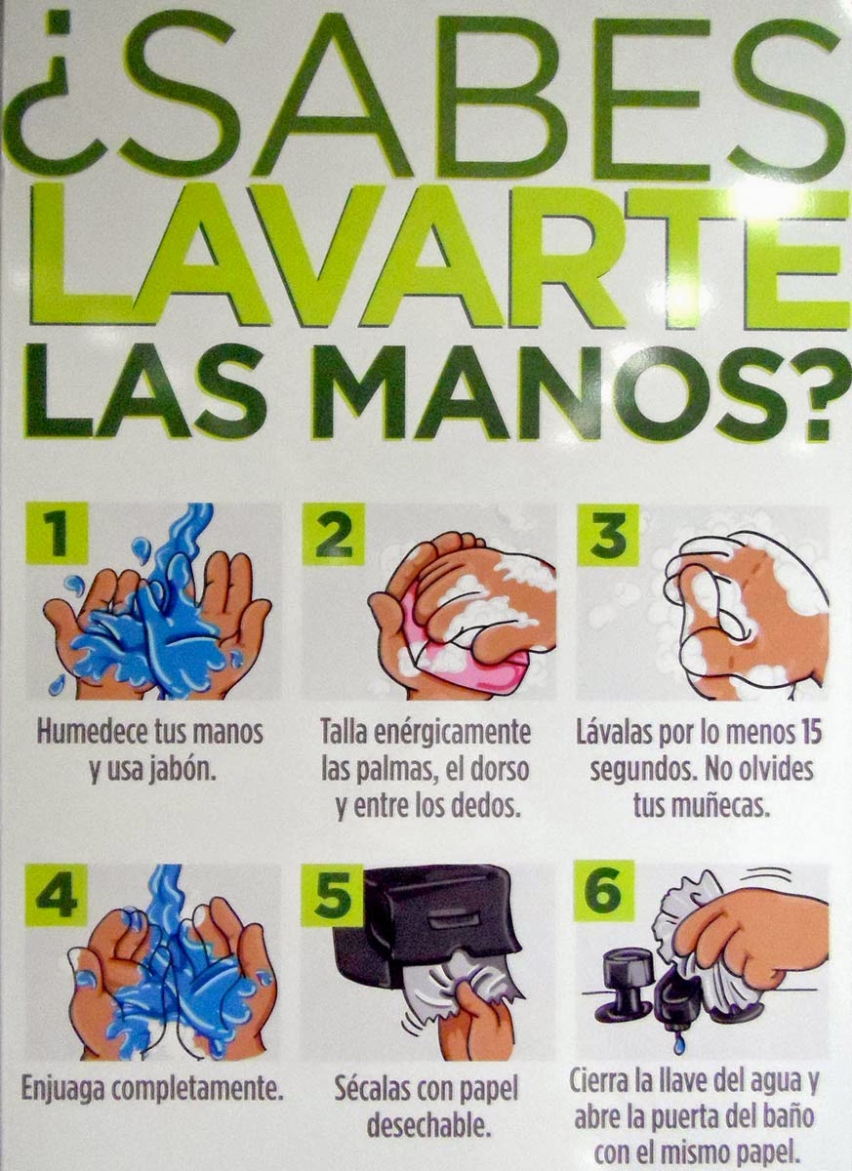
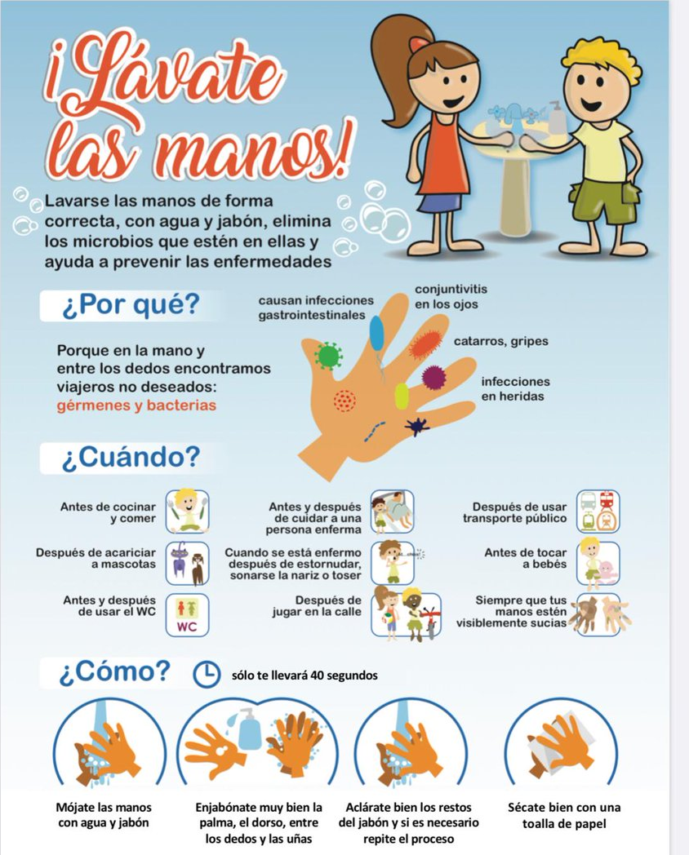

Estornuda y tose en el codo!
